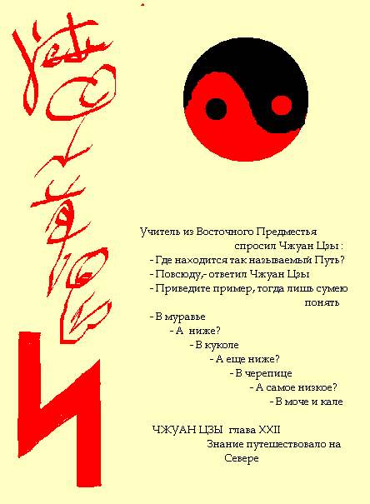

№1 Твердость 
(Творчество)
Песней дракона шум на реке,
Что, извиваясь, словно змея,
К небу стеклянный взор устремив,
Пеной шипит, лягушек спугнув
Кружит орел. Парит в облаках,
Тенью по горным склонам скользя.
№2 Мягкость 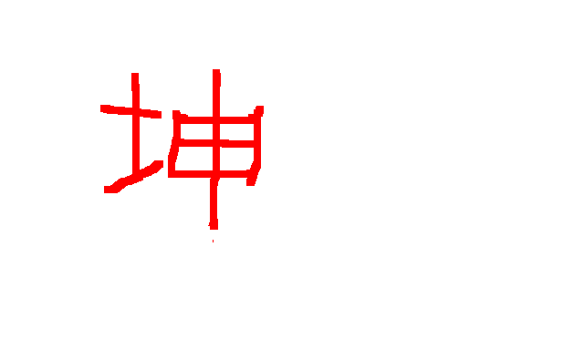
(Исполнение)
Чуть-чуть тронул, шутя,
Вечер квадрат окна.
Дрожа во тьме, что-то
Прячет в мешок служка.
Сошлись желтой бурей
Бэйский Ветер и Юг.
№8 Радость 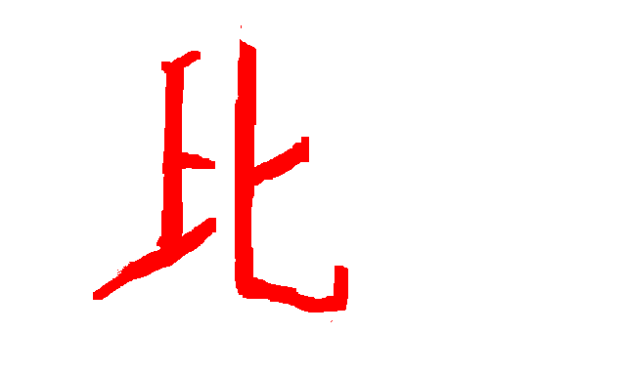
(Приближение)
Влиться сотне рожков
В гул барабана Гу –
Не лучше ли сразу?
Голоса с трех сторон,
Император, забывшись, застыл.
Раненной дичи крик.
№7 Печаль 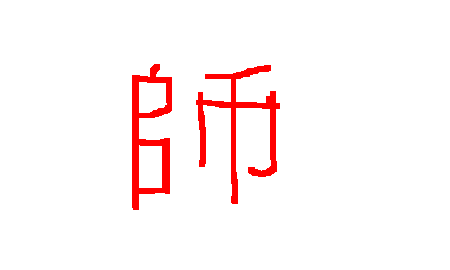
(Войско)
В землях Севера нам
Грозят кольцом туч скалы Вэн Лун,
Швыряя в нас снег. Песнь
Наша тоски полна.
И строг с нами Ли Му,
Нашу смиряя спесь
№19 Давать 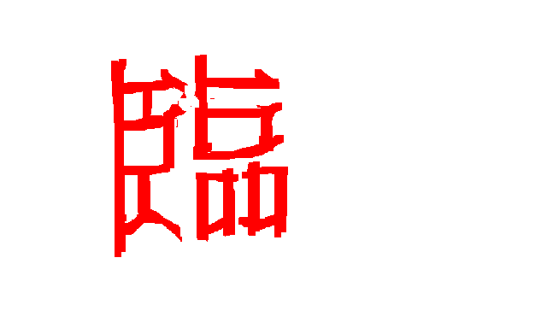
(Посещение)
Ливень ночной золу смыл с углей.
Пар с земли к небу струит восторг.
Тыкву скобля, пастух
Флейтой будит своей
В лоскутах синих гор
Голос флейты Земли.
№20 Требовательность 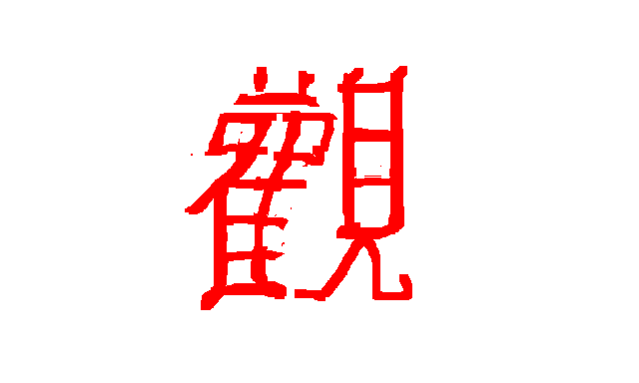
(Созерцание)
Почки в старом саду.
Тонкая нить судьбы
Явью и сном во мне.
В кругу ритуала
Кольцам времени тьмы перемен
Вторит от века забытый смех.

№3 Быть на виду 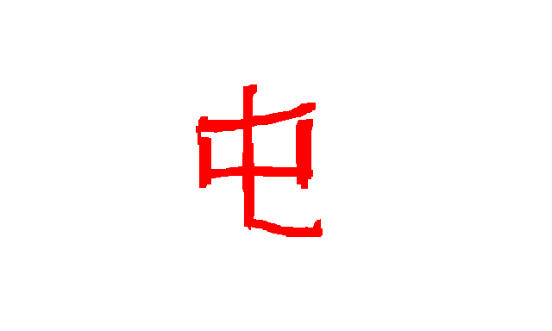
(Начальная трудность)
Всплеск,- и в пруду кругами вода
Отражения ловит
К лесу вспорхнувших птиц.
Вспять плывут облака
К дому, белея в зрачках друзей,
Собравшихся у ив
№4 Скрещивание 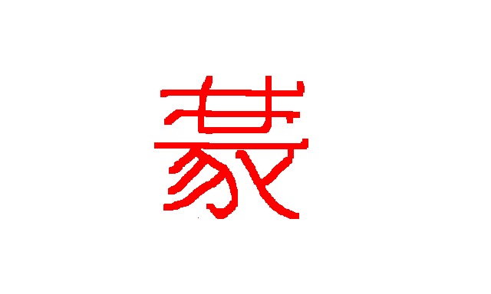
(Недоразвитость)
Близок весенний цвет.
Речи прежних друзей – лишь тоску
В сердце будят они!
Здесь, в стране Шаманов,
Песни дев – о любви.
Кому ж пальцем грозишь, старый друг?
№51 Подъём 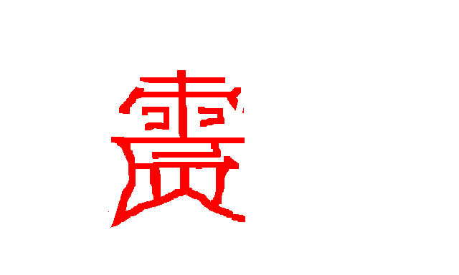
(Молния)
Скалы средь волн на семь тысяч ли.
Бури совиный крик
Рвет вдали горизонт.
Ветер, шурша в прибрежных песках,
Эхом с крутых вершин
Гонит серну в пески.
№52 Стояние 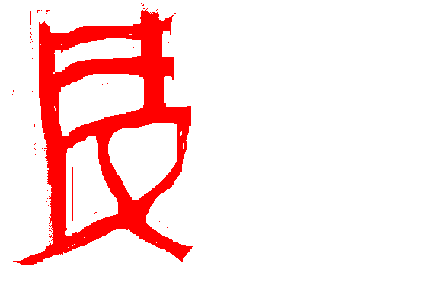
(Сосредоточенность)
Слепит тысячью солнц
И халат стерт до дыр.
Чудится свист десятой стрелы
В пустых дхармах Дамо.
Ароматом снегов
Дышат горы в безбрежную синь.
№41 Дряхление 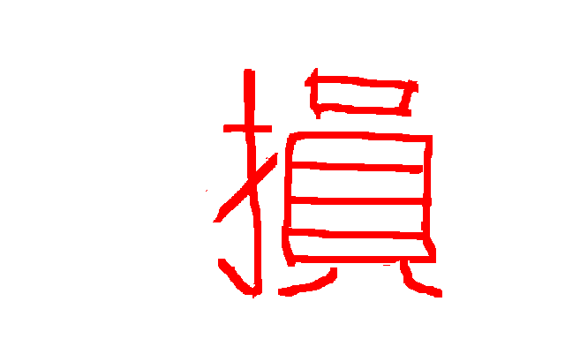
(Убыль)
Из глиняных чаш – наземь вино
Льется, и хватит грустить зазря!
Хлопоты двух друзей
Явят суть восьми свойств
Вместо себя, пока ж
Вместо восьми и двух хватит чаш!
№42 Процветание 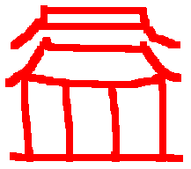
(Приумножение)
Оставлен последний сноп в поле.
Ароматом дым жертв
Духу дорог дорог.
Улиц столичных гвалт
Веселит праздный люд, и рвет
Ветер на крепостной стене стяг.

№26 Время 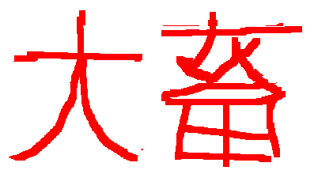
(Воспитание Великим)
Девять порогов Юду, как знать-
Сном ли снятся мне вновь в моих снах?
Режет ручей ущелья туман,
Сливаясь с рекой, где
В полом зеркале след
Облаков, что плывут без дорог..
№25 Бедствие 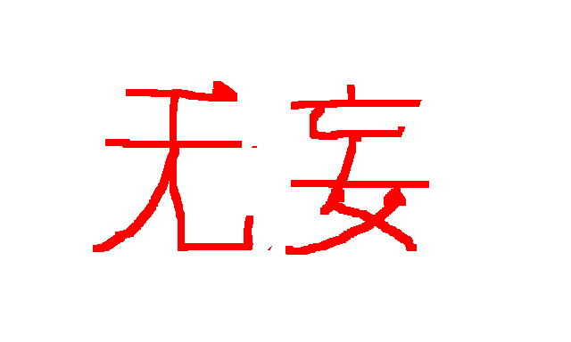
(Беспорочность)
Сизые барашки облаков
Живущего в тени
В край северный манят,
Где песнью звучит сон горы Волн.
Даос зря пыль с ушей смывает -
Иншуйских вод безлюдна пустошь.
№45 Схождение 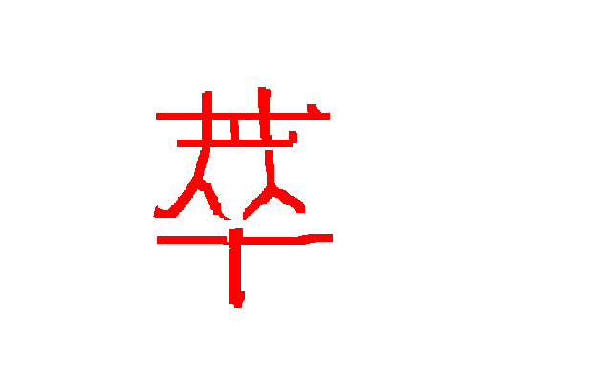
(Воссоединение)
В дни небольших потех
Чтим предков. Не в тягость
Им дымок скромных жертв.
Нас чарует неизбывный смех,
А в сердце наставника – благость,
И в тучах – рваный свет.
№46 Непоявление 
(Подъём)
Вот и чайник кипит!
Луч, скользнув по верхушке тута,
Двор украсил кривой тенью гор.
На ступеньках крутых
Ползет вьюнком утро,
Устремив к небу взор.
№15 Легкость 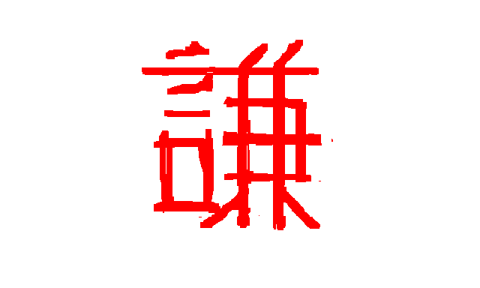
(Смирение)
Бледный ветер чуть-чуть
Бредит озера рябь,
Пробудив отраженья Юйшань.
Хижин влажный камыш
В предрассветную мглу
Хлещет клинком зарниц.
№16 Усталость 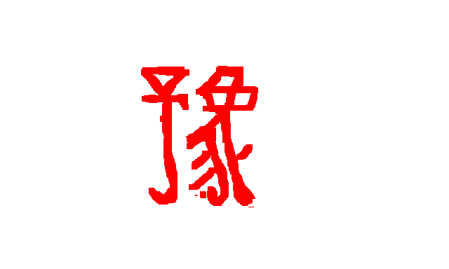
(Вольность)
Зеркала злых озёр
Дум суровых полны.
Волны, пьющие снег,
Вдаль бегут вдоль реки на Восток,
В рукавах возле скал
Изгибаясь дугой.

№21 Питание 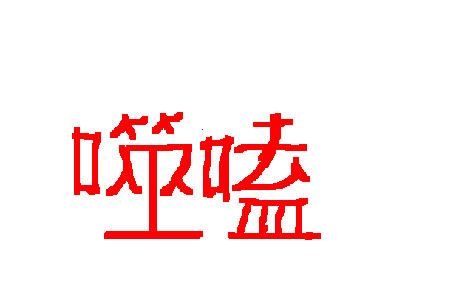
(Стиснутые зубы)
Снова к Да Шу крадётся дракон.
Время не терпит зря:
Не прирежем собак-
Поле останется без дождя,
Ворон о трех ногах
Старую ведьму спалит дотла.
№22 Бесцветность 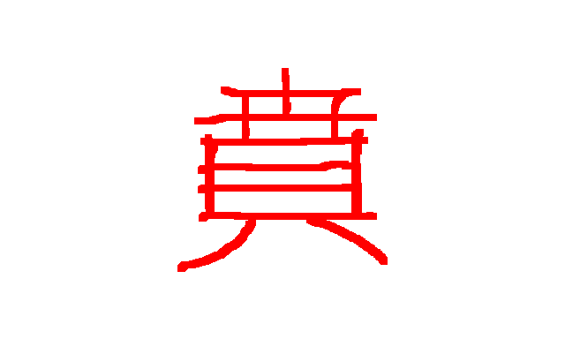
(Убранство)
Остр звук циня как туфель концы
В шуме ночных торжищ.
Ужасный тигр, что на шелк нашит,
Бел, как моё тело.
Нынче ж у гор Трех Глав
Мне халат из парчи до колен.
№58 Стояние 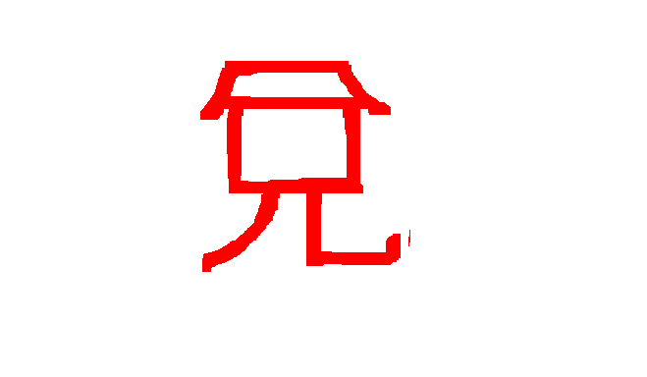
(Радость)
Свежестью дышат волны Фыньхэ-
В горах Севера весна в цвету.
Ночь,- а я пьян вовсю!
И Небесной Реки синя тень,
Что, о вершины Тяньчи дробясь,
В озеро исходит.
№57 Лежание 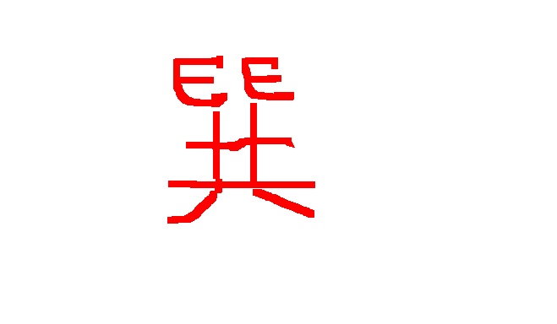
(Проникновение)
Ветер то тих, то лют.
Щебет ласточек сбил над рекой
Воробьев перезвон зевом дня.
Сокол со скал Чанлю
Стаи птиц разогнал вразнобой.
С белой росой взмыл фазаний зов.
№17 Отсутствие основы 
(Последование)
Слышь - лягушачий взвизг из болот!
Кобылиц диких прыть
Пылью брызжет на тракт.
Лижет зной шапки заячий мех,
А мой вороной - словно ворон
Стая перед грозой.
№18 Следование образцу 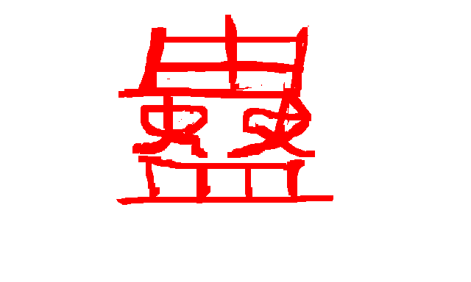
(Исправление порчи)
Дыр в колчане не счесть,
Кривой лук из горного тута -
Дар отцов,– натирает плечо.
Глух болотный туман!
Сердцем отринув мрак,
Пью, безумец, Реки Небес свет.

№23 Перезрелость 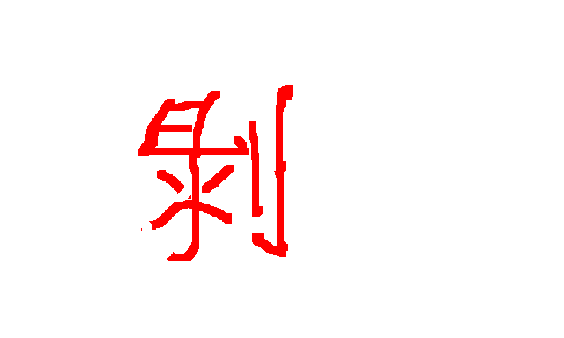
(Разорение)
Тени Западных гор
В степи треплет ветром-
Пыль по всему тракту!
Исхудавший монах
Пескарей удит в Жу,
И в птичьих криках стихает зной.
№24 Возвращение 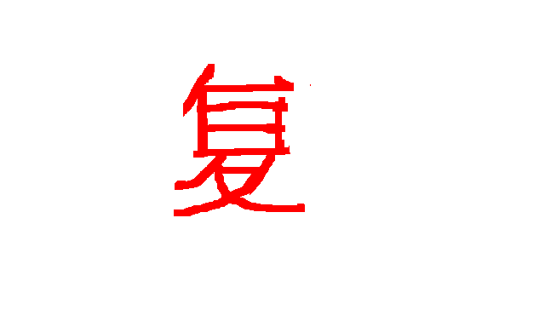
(Возврат)
Утро вернулось травой в росе,
И радостно ржет конь
В ответ гусям с юга.
Но друг шлет лишь письма!
Полон солнцем день. Дрозд
Дразнит кота, глупец!
№35 День 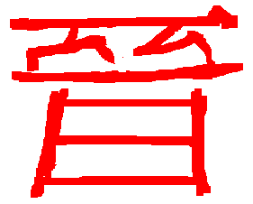
(Восход)
Нитью паучьей мост
В тени скал Итяньсу.
Ветер сдувает с лиц
Плесень снов. Луны белым огнем
Солнца смех зашуршал
В блестках росы на верхушках ив.
№36 Кара 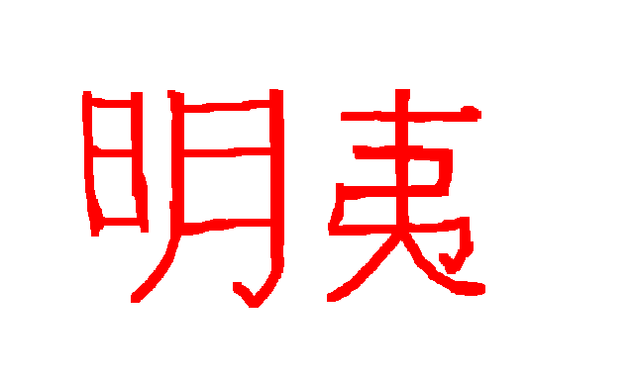
(Поражение света)
В третий день Фу обращаюсь вспять.
Коню – воля в пути!
Пик дымится Чанлю в облаках.
У Каменной Гряды
Вечер волны свои
Плещет о кроны ив.

№48 Связь 
(Колодец)
Мгла застывших ветров
Полна беззвучных ароматов,
А круг Луны спит в моем сердце.
Но тучи тонут в ночь,
И квадрат окна полон света
Предрассветных надежд.
№47 Встреча 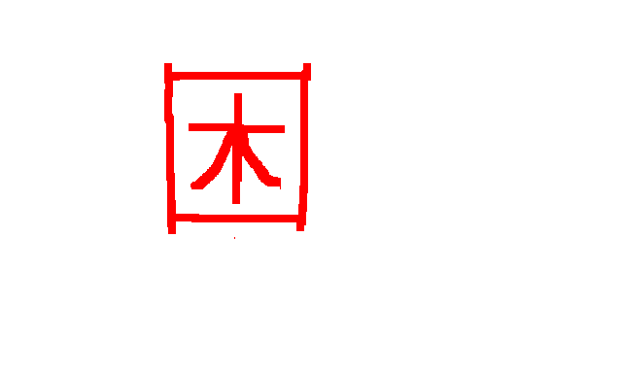
(Истощение)
Медленный сизый дым
Запах гнилой шиповника льёт
В долину. Оракул-
У могил предков в розах. Им мы
Гимны поем, полные мольбы,
Путаной, словно сны.

№31 Быстротечность 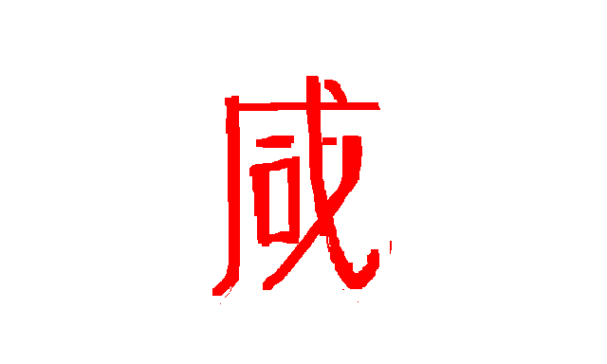
(Взаимодействие)
Мост у Сорочьих гор.
Кружеву желтых туч
В нем отраженных вторя, поток
Пенится, и я стучусь втуне
В сонную медь безоблачных грез
Грузом прожитых лет.
№32 Вечность 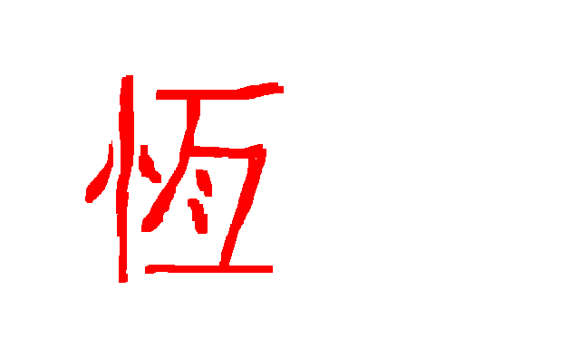
(Постоянство)
Зайца в лунном кругу
Цвета персика смуглая тень.
Скорбный ветра порыв, заглянув
В тишину Шелковичной Рощи,
Эхом шабаша жаб
С веток ворон смахнул.
№59 Разлука 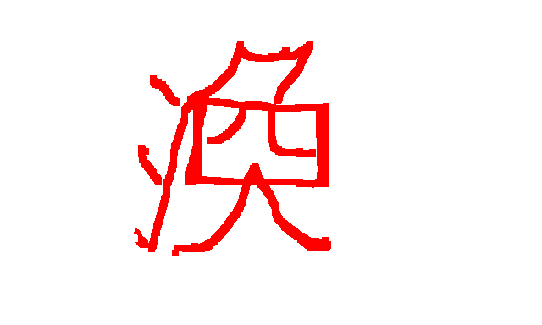
(Раздробление)
Утром ветренним – вброд.
Храп коня – что ему стремена?!
Дождем барабанят
Терновника рощу
Облака, что сотней веревок
Вьются у скал, уходя в туман.
№60 Остановка 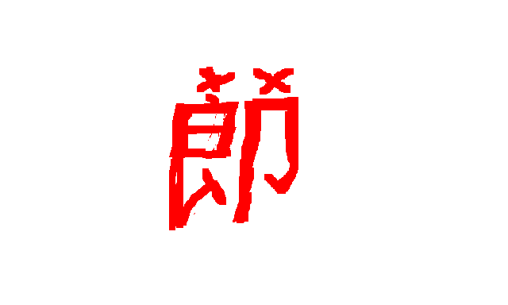
(Ограничение)
В горном ущелье ночью ни зги.
Шорох змей вторит уханью сов-
Лишь глаза их горят.
Мерный шелест волны
Баючит копытень, чей запах
Будит мою печаль.
№40 Смягчение 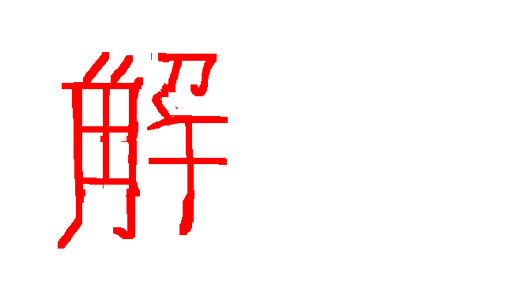
(Разрешение)
Зеленый холм. Лисьей
Шкуры памятью нить на стреле,
И, убийца вепря,
Он, подарком Силушаньских гор
Прежний перстень сменив,
В небе феникса зрит.
№39 Затруднение 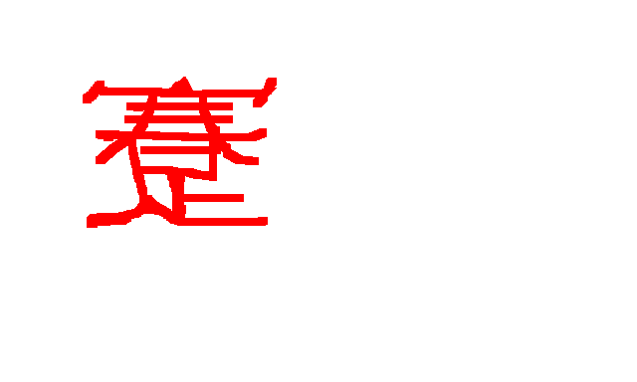
(Препятствие)
Утро. В следах дождя
Слышен плач дракона.
Но облака бегут обратно!
Ветром теребит стяг,
И черна в море скала Краба
В всплесках зеленых волн.

№38 Внешнее 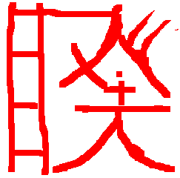
(Разлад)
В глухом захолустье. И все же
В переплете оконном луна
Тешит сердце подчас.
Пылающий золотом ворон
День сторожит, но дождь
Зной освежает, смывая пыль.
№37 Внутреннее 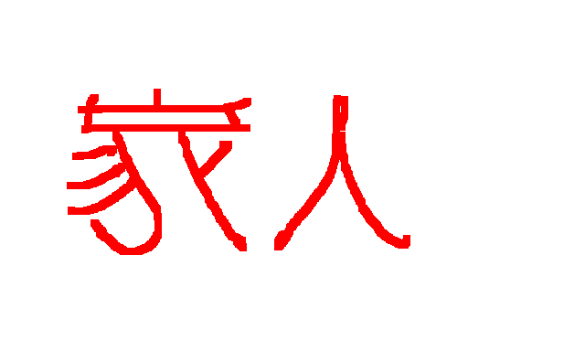
(Домашние)
На двор падает тень от кровли.
Двуглавое пламя
Лижет угли в печи языком.
Жена чарку вина,
Улыбаясь, подносит к бровям
Селезню крылья спутав шнурком.
№12 Возврат к малому 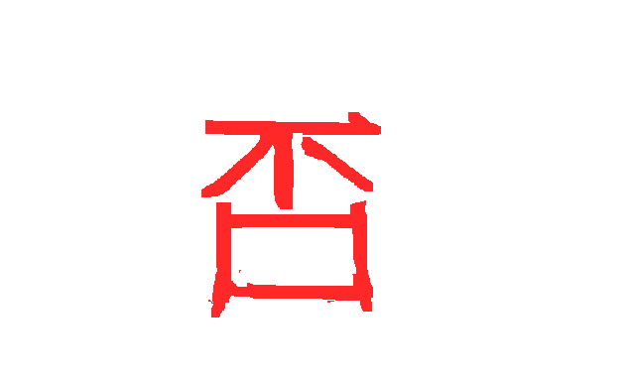
(Упадок)
Шорох- враг в камышах!
Нефритовой маской
Прикрыт порок Предка.
И путь дракона – к дождям юга,
А север полон пустынь, струей
Там бьет багряный поток в небо.
№11 Возврат к великому 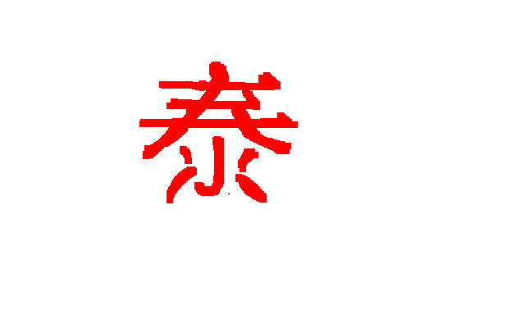
(Расцвет)
Куст на пороге утром в цвету.
Чары друзей, купаясь в лучах,
Глохнут в корявой зрячей плоти.
Вниз камнем сорвавшись,
Множась эхом в горах,
В пропасти стих обвал.
№34 Отстаивание 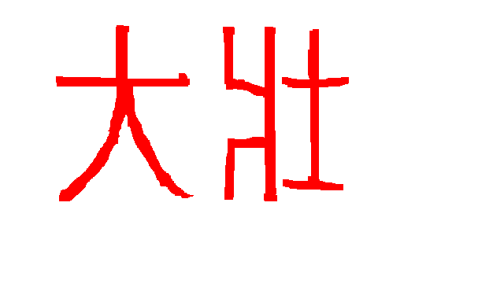
(Мощь великого)
Песнью печали горьких времен
Стройный растет бамбук над рекой.
Ю Ван на башне сторожевой
Ради причуды возжег огонь.
Дни сочтены! В пепле
Их мук рождалась Цинь.
№33 Отступление 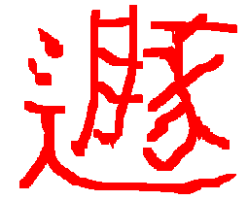
(Бегство)
Думы стынут в груди.
Ширмы желтый отсвет
На лице отразился больном.
Лишь подснежник весной зацветет-
В волнах Хуанхэ в половодье
Растворюсь, к Океану несясь.

№14 Множество 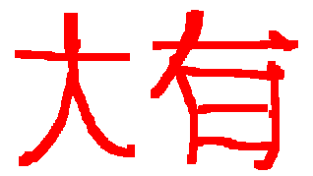
(Обладание великим)
Вокруг Щербатой горы в ветрах
Дремлет циньских треножников звон.
А в стране Мрака тень меж бровей
Чернит лбы сыновей Простака.
Персика лунный цвет
У Врат Рассвета бродит зверем.
№13 Родня 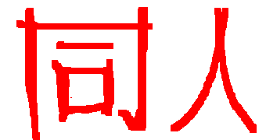
(Родня)
Тень старой ивы возле ворот
Ноет в сердце всю ночь.
Слон, чьи бивни остры как топор,
Топчет, злобный, побеги риса.
С Южных гор ветер песню донес,
Мерно листья роня на Дунтин.
№49 Отбрасывание основ 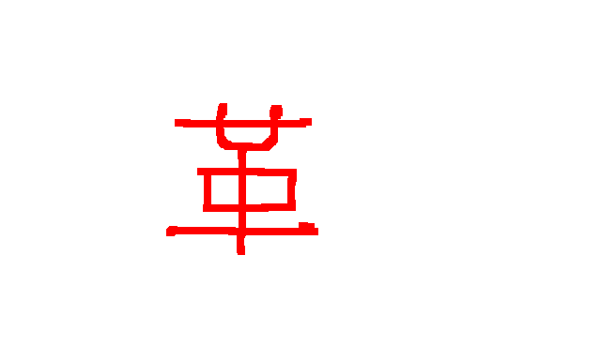
(Смена)
Змеи шипят, сменяя наряд,
И круг бледной Луны
Троекратно дробится волной.
Страннику – воля в пути, и он
Словно тигр, идет сквозь чащобу
Под взвизги мартышек.
№50 Принятие нового 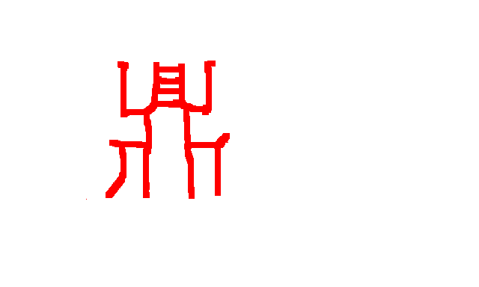
(Жертвенник)
Опрокинутый лес
Весь из голых стволов и корней.
Прошу кровью не мазать моей
Барабанов своих, Государь!
На солнце сверкает
Дужкой яшмовой желтый алтарь...
№62 Ошибка 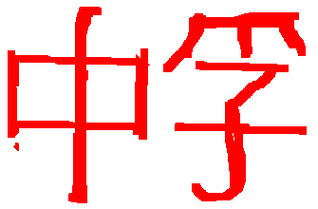
(Переразвитие малого)
Птичьих Высот ключей
След студеный в реке,
Что швыряет вдогонку тьму брызг,
И мне чудится голубки плач
В череде жухлых туч -
Чу!- обезьяний визг.
Доверие 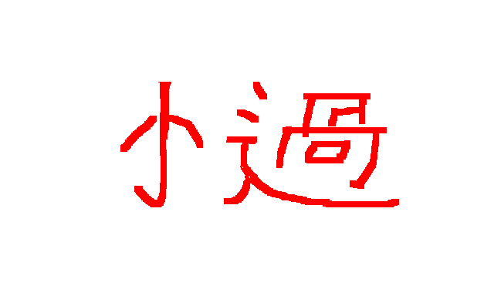
(Внутренняя правда)
Рыбы на дне резвятся речном,
Но в чём же их радость?- мудрецам
Знать откуда про то?
Мост завис над водой-
В отраженьях скользит к берегам,
Разбиваясь о камни волной.

№55 Многоосновность 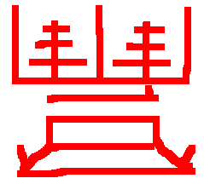
(Изобилие)
Пенясь, волны на восток бегут,
Вширь раздался поток.
Берег не виден вдали, но вдруг-
На пути синий водный простор.
Как велик Океан!
Плесень в храме Бохай.
№56 Родство с одиноким 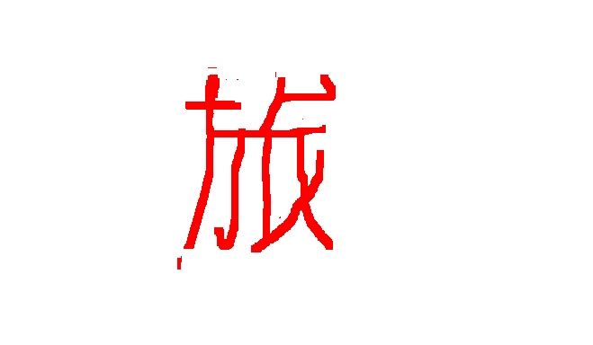
(Странствие)
Зной Зыбучих Песков
Барса Хвост серебрит,
И круты склоны гор запада.
Душа, точно скакун, стремится,
Привал тихий узрев,
В черную тень Каменных Ворот.
№30 Верх 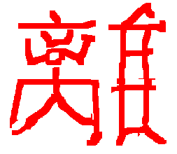
(Сияние)
В звон зарослей под солнцем вплетен
Аромат мэйхуа.
Дряхлый дятел долбит, и летит
Оземь затем шелуха ствола -
В треске ночном костра
Бледным крылом мотылька сгорит.
№29 Низ 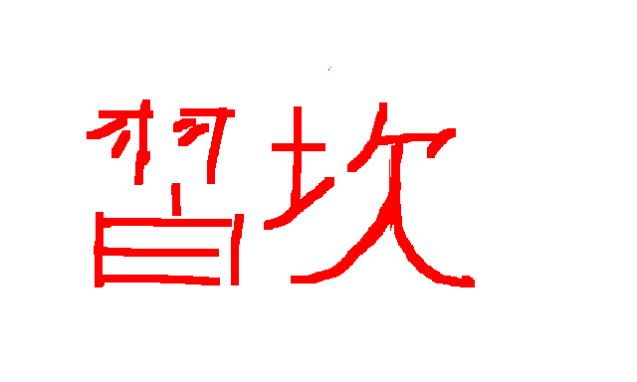
(Двойная бездна)
Сплетни болотных сов.
Бурных волн пеной о берег бьёт
Черных рыб чехарду.
Тучи, словно рога,
Мчась, бездонных озёр режут гладь
В сердце терновых чащ.
№9 Одиночество 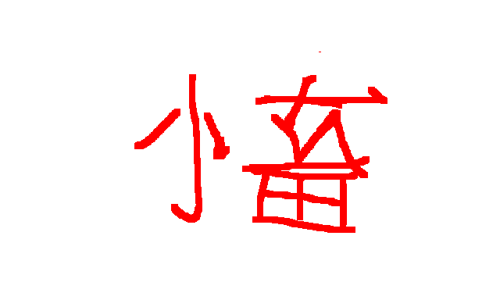
(Воспитание малым)
Точно змеи, черны стаи туч,
На восток что снуют без конца.
На восток – и хоть капля дождя!
Лиса след, чуть зыбуч,
По барханам ведёт в Бай Юань,
Где исходит в слезах лунный круг.
№10 Бездомность 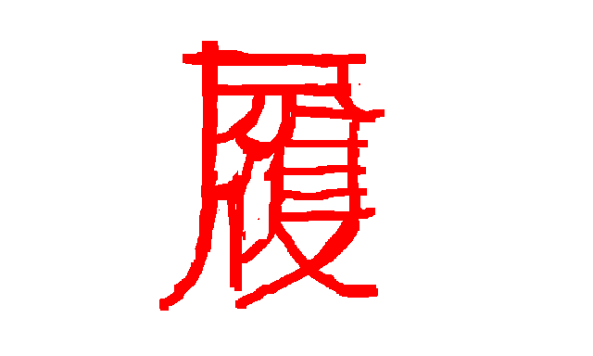
(Наступление)
Забыл давно, чью руку держал,
Вступив впервые на путь судьбы.
Но тигр рычал, и звал
Цапель свист в камышах, а твое
Сердце стучало, но шло вперед,
Расцветая в улыбке сестры.

№5 Невхождение 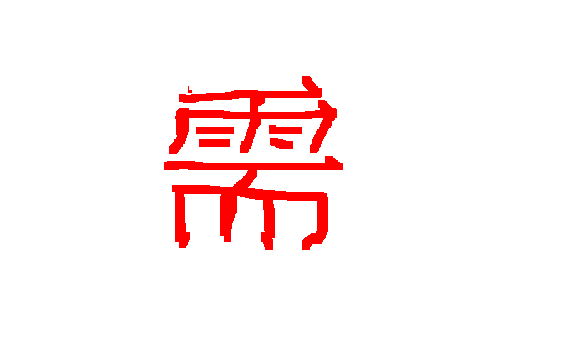
(Необходимость ждать)
Всюду следы собак, где песок,
Река в сетке морщинок ветра,
И вода мутнеет от ила.
Дни в никчемных трудах.
В тихой заводи вспомнилось встарь
Юности утро вдруг.
№6 Непороднение 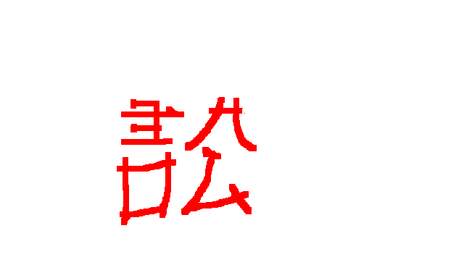
(Тяжба)
Шепотом волн Янцзы
Небо дробится в тысячу брызг.
Голос вельможи глух-
Сном ли забыться в туманах гор,
В Лоян воротиться на север
В омут дворцовых интриг судьбы?
№28 Падение навзничь 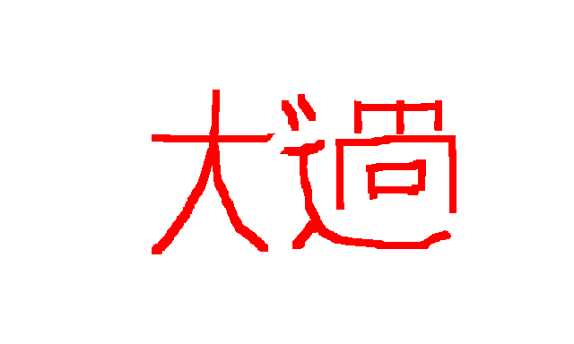
(Переразвитие великого)
Зачем Камышевой
Скалы пик бледней восьмой Луны?
С ветром горы Дождей облака
Дрожат в ряби волн реки Белой.
Дряхлого Бога сном забвения
Вглубь влечет Бай Юань.
№44 Встреча 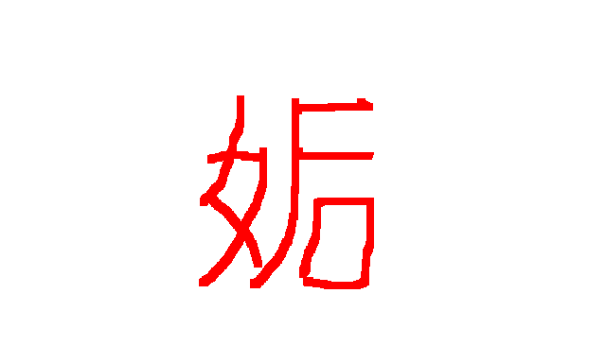
(Перечение)
Тыква пуста! Зачем
Луноликая рвется жена
Укрыться в тень лунного лавра?
Юйской хозяйки жезлом, увы,
Не унять свитой прутьям ив
Печали Стрелка в царстве Бесов
№53 В ожидании 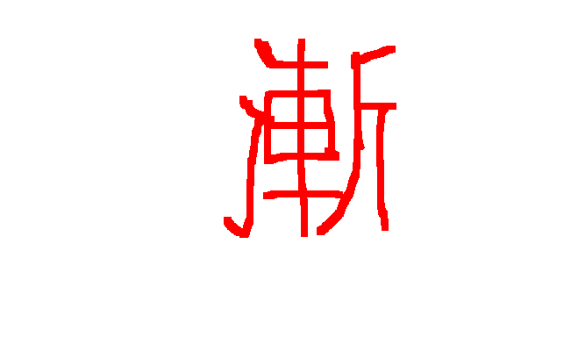
(Течение)
Лодку гонит волной.
Ем повилики дар.
Скользнул яшмовый перстень ко дну
Возле Ушаньских скал.
Ищу травы, но торопит в путь
Жалобный плач цзинвэя судно.
№27 Выпрямление 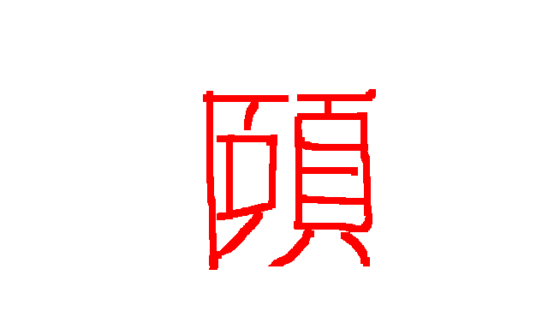
(Питание)
Свет, отраженный с Гусиных Ворот,
Цвет предгорий весной
Будит хохотом дев.
Посланцев на север
Ветер стаей с оград
Сгоняет в отрогах Тяньюя.

№63 Утверждение 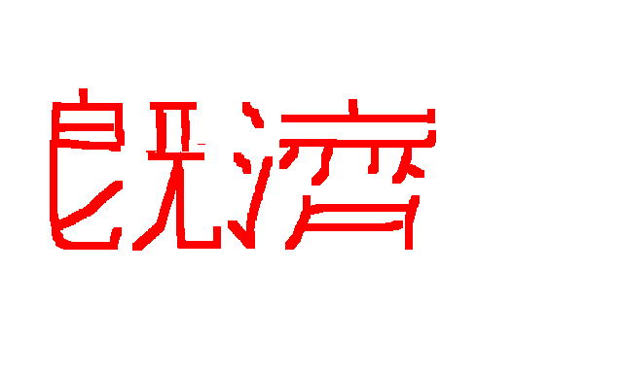
(Уже конец)
Тутовый лес у Саншаньских гор.
Тропой в бурой траве
К западным далям тянется след.
Клочья волос смолой
Перьев ворон на песке. Ветра
Пыль потрошит дождем.
№54 Конец женского 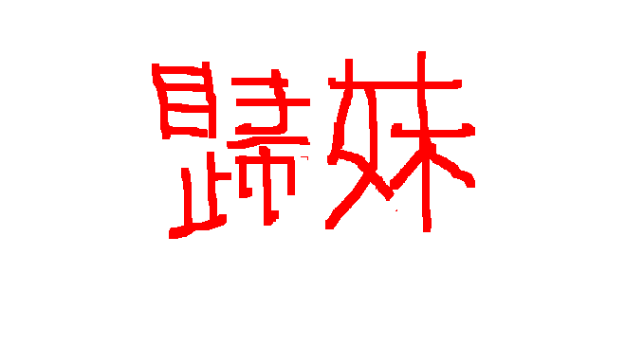
(Невеста)
Иней. Царь отправляет невест.
В золоте дружек наряд, но прост
Веер из трав в руке.
К небу дым взвьется – радость дружкам!
В ночь полнолунья стих
Сычи крик за рекой.
№64 Истощение 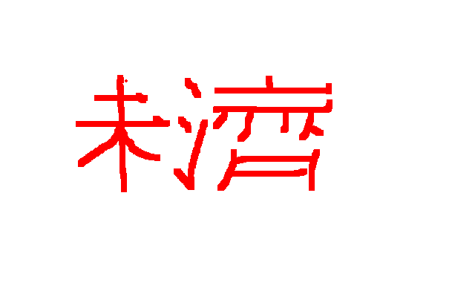
(Еще не конец)

С севера идущий-
Дров вязанка подстилкой ему,
Чужестранцу, дома.
Но, победитель Страны бесов,
Он полон сил, а я
Жизнь в спокойном доживу пире.
№43 Прорыв 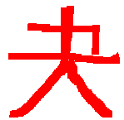
(Выход)
Сторожка безлюдного рынка.
Стынет в лиловых сумерках день,
Дождем тощее щипля тело
Сквозь халат, косясь взглядом окон.
С каменных стен у Северных врат
Аист сторожит степь.

